Задачи для индивидуального этапа старшей группы

- ПРИРОДНАЯ ФОТОКАМЕРА
По своему строению глаз позвоночных животных больше всего напоминает фотокамеру, в которой есть затвор, диафрагма, отверстие в диафрагме, линза.
Сравните функционирование глаза – этой природной конструкции и фотокамеры - аппарата, созданного человеком. Как меняется фокусное расстояние глаза? Какое явление называется аккомодацией? Какая структура глаза является эквивалентом светочувствительной пленки фотокамеры?

По своему строению глаз больше всего напоминает фотокамеру. Затвору в этой природной конструкции соответствует веко. Диафрагмой служит радужная оболочка, отверстие которой – зрачок – увеличивается или уменьшается в зависимости от количества падающего на него света. Линза – хрусталик, образованный специальными прозрачными эпителиальными клетками. Однако в фотокамере линза имеет жесткое (фиксированное) фокусное расстояние, и потому при фокусировании на разноудаленные предметы приходится придвигать ее к светочувствительной поверхности или удалять от нее. Глазу млекопитающих нет надобности укорачиваться или удлиняться, чтобы сфокусироваться на объектах: мышцы, прикрепленные к эластичному хрусталику, могут изменять кривизну этой природной линзы, меняя тем самым ее фокусное расстояние, чтобы изображение предмета попало именно на сетчатку (а не перед ней или за ней). Это явление называется аккомодация. При близком расположении предмета от глаза хрусталик становится более выпуклым, а при взгляде на удаленные предметы его кривизна уменьшается.
Глазное яблоко позвоночных заполнено жидкими светопреломляющими средами. Небольшую полость от прозрачной роговицы до радужки заполняет водянистая влага, а весь остальной объем от хрусталика до задней стенки – стекловидное тело. Заднюю и боковые стенки глаза образует плотная соединительнотканная оболочка, называемая склерой. Она непрозрачна и у человека окрашена в белый цвет (белок глаза). У других млекопитающих эта оболочка темная. Эквивалентом светочувствительной пленки фотокамеры в глазу служит оболочка, образованная нервными клетками, – сетчатка. Она выстилает дно и боковые стенки глазного яблока изнутри. Между сетчаткой и склерой располагается тонкая сосудистая оболочка, состоящая из сети кровеносных сосудов, обеспечивающих глаз питательными веществами и кислородом.
4 балла

- НЕУДАЧНАЯ ИНТРОДУКЦИЯ
Интродукция кактусов из Америки в Австралию – это пример неудачной деятельности человека. Из приведенных фактов связанных с интродукцией кактусов составьте логическую цепочку событий и обстоятельств.
- Из Америки в Австралию завезли кактусы.
- Кактусы в Австралии стали быстро размножаться, захватывая пастбища, что вызвало недовольство фермеров.
- В Австралии развито овцеводство, но овец нужно пасти.
- В Америке ограничивающим фактором для кактусов является кактусовая моль, личинки которой повреждают ткани кактуса.
- Но кактусов в Австралии нет, значит, их надо привезти.
- Для выпаса овец необходимо огораживать территорию.
- Сначала кактусы исправно выполняли роль колючих живых изгородей, которым не требовалось ремонта.
- Фермеры стали рубить кактусы на куски, но кактусы размножаются вегетативно, поэтому их становилось все больше.
- Лишь когда в Австралию из Америки была завезена кактусовая моль, кактусы перестали наступать на пастбища.
- Можно огораживать участки живыми колючими растениями, например, кактусами.
- Но в Австралии нет кактусовой моли.
- Почему в Мексике кактусы не столь быстро захватывают землю, как в Австралии?
- Фермеры обливали кактусы бензином и пытались их сжигать, но сочные ткани кактусов плохо горят.
Ответ. 3 - 6 - 10 - 5 - 1 - 7 - 2 - 8 - 13 - 12 - 4 - 11 - 9.
2 балла

- ТРАДИЦИОННОЕ ПИТАНИЕ
Традиционное питание каждого народа напрямую зависит от его образа жизни и природных условий. Например, китайцы и коренные жители Севера не пьют молоко, считая его пищей, не подходящей для взрослых. В Китае способностью усваивать молоко обладают лишь 2–5% взрослых. У датчан, голландцев, шведов больше 90% жителей могут пить молоко. Непереносимость молока встречается у 30% русских.
В России один из 2–3 тыс. человек не способен усваивать злаки. Это заболевание называется целиакия. А в Ирландии целиакией страдает один из 100 жителей.
Объясните эти факты с точки зрения биологии и общественных наук.

Для нормального усвоения молока нужен фермент лактаза, который расщепляет молочный сахар. Лактаза вырабатывается в кишечнике детей от рождения до окончания грудного вскармливания, а позже может исчезнуть. Без лактазы даже стакан молока может привести к расстройству пищеварения – такое состояние долгие годы расценивалось как болезнь, которая называлась лактазной недостаточностью, или гиполактазией. Изначально у людей генетически было заложено прекращение выработки фермента в 5 летнем возрасте, а способность пить молоко у взрослого человека появилась независимо у нескольких народов в результате мутаций. Различных мутаций, позволяющих вырабатывать лактазу взрослым, известно не менее 4, они появились между 3500 и 6000 лет назад.
В настоящее время эти мутации чаще всего встречаются у датчан, голландцев, шведов, поэтому больше 90% жителей этих стран могут пить молоко. Несмотря на то, что потомки первых носителей этих мутаций принадлежат разным народам, частота встречаемости мутаций весьма различна. Молочное скотоводство у балтийских народов появилось раньше, чем у восточных славян, и увеличение частоты мутаций у скотоводческих народов было поддержано естественным отбором.
Заболевание, при котором человек не может усваивать злаки, называется целиакия. Различная частота встречаемости объясняется тем, что хлеб в Ирландии начали сеять намного позже, чем в других странах Европы. Распространённость целиакии в мире медленно растёт, так как заболевание связано с мутациями в нескольких генах, а при неполном наборе мутаций обеспечивается защита против бактериальной инфекции.
3 балла
.

- ОСОБЫЙ ФОТОСИНТЕЗ
Можете ли вы представить себе фотосинтез, при котором не происходит синтеза органических веществ из неорганических. Какой может быть смысл в таком фотосинтезе. В какой группе живых организмов можно, по-вашему, встретить такой фотосинтез.

В результате такого фотосинтеза происходит только циклическое фосфорилирование, синтезируется АТФ, но не синтезируется НАДФ•Н₂. Поэтому восстановления СО₂ до органических веществ не происходит. Свет используется исключительно для получения энергии, расходуемой клеткой на текущие нужды. Такой фотосинтез возможен у бактерий.
2 балла

- КАРЛИКИ ПОНЕВОЛЕ
Известно, что представители одних и тех же видов растений и животных в разных популяциях могут иметь разные размеры тела (мельче, чем животные и растения тех же видов в других местообитаниях). Какие это местообитания и с чем такая особенность роста организмов связана в каждом случае? Предложите как можно больше вариантов ответа.

Уменьшение размеров организма может быть связано с нехваткой ресурсов или территории. Так, островные животные как правило меньше в размерах, чем материковые популяции. В пустынных, засушливых местообитаниях уменьшение размера связано с нехваткой воды; кроме того, растениям уменьшение размеров надземной части позволяет снизить испарение.
В тундре помимо нехватки воды маленький размер растений определяется наличием вечной мерзлоты, которая препятствует росту корней, а также сильными ветрами и низкими температурами. К тому же период вегетации в тундре короче по сравнению со средней полосой. В местообитаниях с недостатком минеральных веществ размер растений тоже может быть меньше: например, на верховых болотах.
Также на заболоченных территориях низкий рост может быть связан с недостатком кислорода для подводной части растения. Слабо развитую надземную часть имеют растения, заселяющие трещины скал и каменистые осыпи. В таких местообитаниях вода очень быстро просачивается сквозь каменистый грунт, и растения вынуждены развивать преимущественно корневую систему. Вместе с этим, питательные вещества труднодоступны, что ограничивает размер надземной части. Маленький размер растений может быть связан с загрязнением местообитаний некоторыми токсичными веществами (например, загрязненные почвы вблизи крупных химических или металлургических заводов), а также при массовом повреждении вредителями. Уменьшение размеров растений может наблюдаться в местообитаниях с высокой плотностью произрастания из-за нехватки ресурсов и пространства. Например, у плотно растущего подроста ели или на густо засеянной грядке с морковью. Уменьшенные размеры растений могут быть связаны с вытаптыванием и выкашиванием. Например, в случае вытаптывания животными на пастбищах или людьми на тропинках. В этом случае ресурсы растений тратятся не на рост, а на восстановление после повреждений. Кроме того, в плотной почве затрудняется рост корней, а значит, дыхание, всасывание воды и минеральных веществ. Еще один возможный случай: выкашивание растений на сенокосных лугах и на газонах в городах. Мелкие растения слабее повреждаются в этом случае, поэтому создаётся давление отбора, благоприятствующее выживанию более мелких форм. Кроме того, как было отмечено выше, ресурсы растений тратятся не на рост, а на восстановление после повреждений.
7 баллов

- ДОЛГИЙ ПУТЬ
Основа распространения жизни растений на нашей планете обычно спрятана в маленьких весьма прочных «коробочках». Эти небольшие капсулы позволяют хранить во времени и переносить на расстояния великое разнообразие зеленых жителей земли.
Опишите последовательность эволюционных событий, в ходе которой из споровых растений возникли семенные.

Предками семенных растений были, по-видимому, какие-то разноспоровые растения с единственной мегаспорой в спорангии. При наличии единственной споры ее выпадение из спорангия теряет свой смысл, на землю может падать спорангий целиком. При этом заросток получит дополнительную защиту и, возможно, дополнительный запас питательных веществ. Затем развитие пойдет так же, как и у обычных споровых растений, только развитие заростка, формирование половых клеток и оплодотворение будет происходить не на материнском растении, а на поверхности земли. Такое нередко случается у гинкго.
Затем на этом этапе мегаспорангий, содержащий мегаспору, срастается с несколькими бесплодными мегаспорангиями и образуется семязачаток, имеющий дополнительные защитные оболочки и больший запас питательных веществ.
Следующий шаг: семязачаток не падает на землю, и все события (от развития заростка до формирования зародыша) происходят на материнском растении. При этом возникает проблема с оплодотворением: сперматозоиду для передвижения обязательно нужна вода. Этот этап мы видим у современных саговниковых и у гинкго (у гинкго оплодотворение может происходить как на земле, так и на дереве).
Проблема воды для оплодотворения решается радикально благодаря пыльцевой трубке, с помощью которой мужские ядра впрыскиваются в женский заросток. Это мы видим у хвойных и у некоторых других голосеменных. Теперь главной проблемой становится эффективный перенос мужского заростка к женскому. Она решается благодаря появлению околоцветника, привлекательного для насекомых. Как мы знаем из палеонтологических данных, околоцветник формировался в разных группах мезозойских голосеменных, и одна из этих групп стала родоначальницей покрытосеменных растений.

5 баллов
Другие адекватные сценарии оцениваются из максимума 3 балла.

- БИОЛОГИЧЕСКИЕ ТЕОРИИ, ЗАКОНЫ, ПРИНЦИПЫ
Приведены рисунки, которые иллюстрируют разные биологические закономерности: теории, законы, принципы. Все они имеют своих авторов.
Укажите, какой закономерности соответствует каждый рисунок. Укажите фамилии учёных, впервые сформулировавших эти закономерности. Кратко опишите эти закономерности.
1 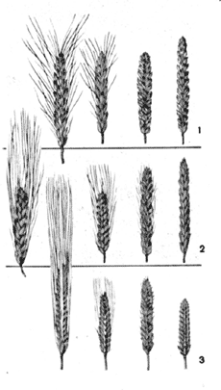 2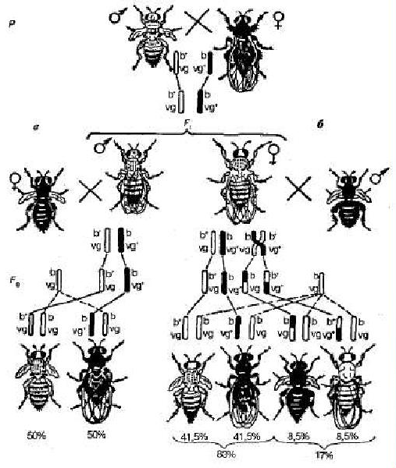3

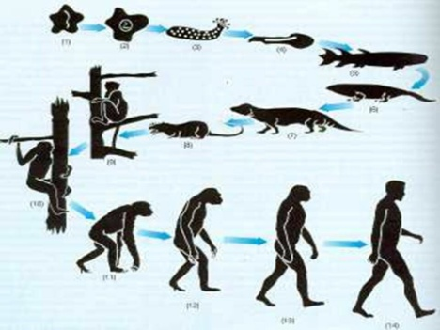4. 5. 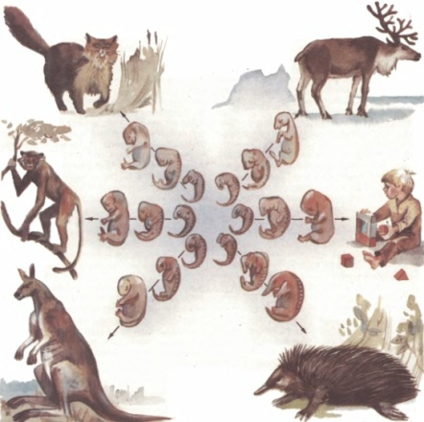6.
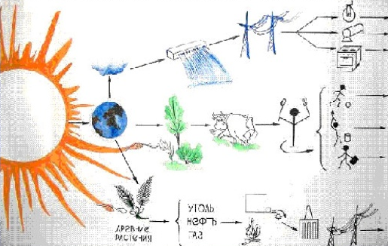7. 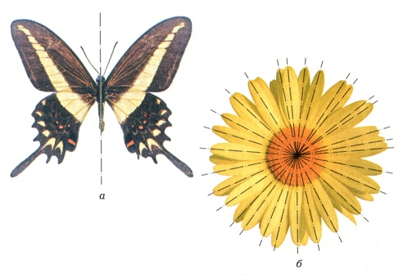8. 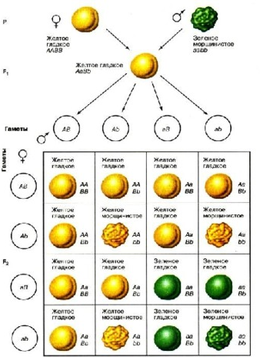9
Вариант ответа.

- Клеточная теория (Т. Шванн, М. Шлейден, Р. Вирхов). Все живые существа - растения, животные и одноклеточные организмы - состоят из клеток и их производных. Клетка не только единица строения, но и единица развития всех живых организмов. Для всех клеток характерно сходство в химическом составе и обмене веществ. Активность организма слагается из активности и взаимодействия составляющих его самостоятельных клеточных единиц. Все живые клетки возникают из живых клеток
- Закон гомологических рядов наследственной изменчивости (Н. И. Вавилов, 1920 г.) Генетически близкие виды и роды характеризуются сходными рядами наследственной изменчивости.
- Хромосомная теория наследственности (Т. Морган). Хромосомы с локализованными в них генами - основные материальные носители наследственности.
- Гены находятся в хромосомах и в пределах одной хромосомы образуют одну группу сцепления. Число групп сцепления равно гаплоидному числу хромосом.
- В хромосоме гены расположены линейно.
- В мейозе между гомологичными хромосомами может произойти кроссинговер, частота которого пропорциональна расстоянию между генами.
- Теория эволюции (Ч. Дарвин). Все существующие ныне многочисленные формы растений и животных произошли от существовавших ранее более простых организмов путем постепенных изменений, накапливавшихся в последовательных поколениях.
- Закон эволюционного развития (Ч. Дарвин). Естественный отбор на основе наследственной изменчивости является основной движущей силой эволюции органического мира.

- Закон зародышевого сходства (К. Бэр). На ранних стадиях зародыши всех позвоночных сходны между собой, и более развитые формы проходят этапы развития более примитивных форм.
- Биогенетический закон (Ф. Мюллер, Э. Геккель, А. Н. Северцов). Онтогенез организма есть краткое повторение зародышевых стадий предков. В онтогенезе закладываются новые пути их исторического развития - филогенеза.
- Закон сохранения энергии (И. Р. Майер, Д. Джоуль, Г. Гельмгольц). Энергия не создается и не исчезает, а лишь переходит из одной формы в другую. При переходе материи из одной формы в другую изменение ее энергии строго соответствует возрастанию или убыванию энергии взаимодействующих с ней тел.
- Симметрия - закономерное, правильное расположение частей тела относительно центра - радиальная симметрия (некоторые беспозвоночные животные, осевые органы растений, правильные цветки) либо относительно прямой линии (оси) или плоскости - двусторонняя симметрия (часть беспозвоночных и все позвоночные животные, у растений - листья и неправильные цветки).
- Законы наследования (Г. Мендель, 1865 г.):
- Закон единообразия гибридов первого поколения (первый закон Менделя) — при моногибридном скрещивании у гибридов первого поколения проявляются только доминантные признаки - оно фенотипически единообразно.
- Закон расщепления (второй закон Менделя) — при самоопылении гибридов первого поколения в потомстве происходит расщепление признаков в отношении 3:1, при этом образуются две фенотипические группы - доминантная и рецессивная.
- Закон независимого наследования (третий закон Менделя) — при дигибридном скрещивании у гибридов каждая пара признаков наследуется независимо от других и дает с ними разные сочетания. Образуются четыре фенотипические группы, характеризующиеся отношением 9:3:3:1.
9 баллов

